栄養教諭等を中心とした食育の事例紹介
- 学校名 | 大阪府立藤井寺支援学校
- タイトル | 食育月間に伴う給食時間の放送
- 日 時 | 令和元年６月１日から6月28日の１２時１５分から１２時３０分まで
- 内 容 | 【活動内容】  ・立候補をつのり、児童生徒により毎日５分から１０分間、給食の献立紹  介と豆知識などを放送で伝える。  ・放送を担当する日は、児童生徒の給食の好みや学校行事などを考慮し、  決定した。  ・セリフは、栄養教諭が児童生徒の発達段階や得意な言葉などを考慮し、  作成した。  ・セリフの追加や、抑揚などは、児童生徒が自分たちで考えて放送した。  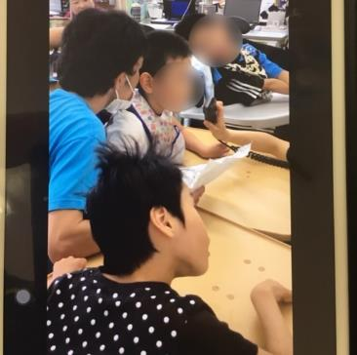  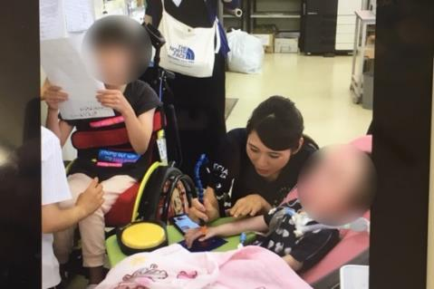  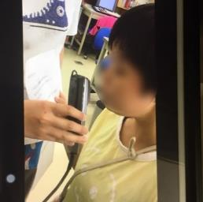  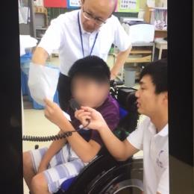  【体験した児童生徒の様子】  ・多くの児童生徒が何度も放送の前に練習し、本番に挑んだ。  ・放送を聞いた違う学部の友だちや先生に、廊下などで褒められると、  とてもうれしそうだった。  ・自分たちでセリフや抑揚、音楽を付けるなど、工夫して放送していた。  ・「頑張った」「楽しかった」「緊張した」など、様々な感想があった。  【教職員の感想】  ・児童生徒が放送することで、まわりの児童生徒も興味を持って聞くこ  とができ、給食献立への関心が深まった。  ・上級生になった生徒の成長を感じることができ、うれしく思った。  ・とても楽しい。

